Sprawozdanie
„Uczniowie a szkoła”
Przeprowadziłyśmy ankietę dla klas siódmych dotyczącą nauczania zdalnego i stosunku uczniów do szkoły. W badaniu wzięło udział 43 uczestników, poniżej przedstawiamy wyniki:
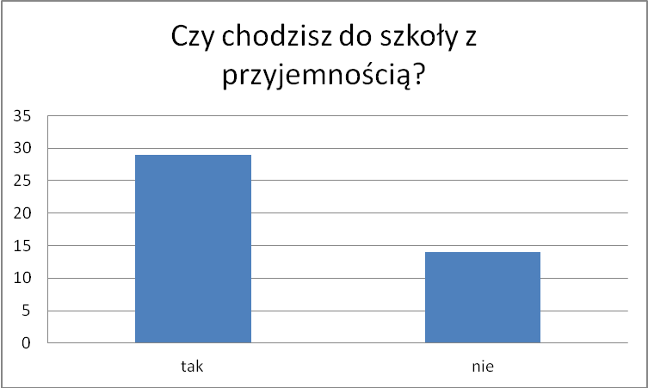
Na pytanie „Czy chodzisz do szkoły z przyjemnością?” zdecydowana większość uczniów odpowiedziała „Tak”.
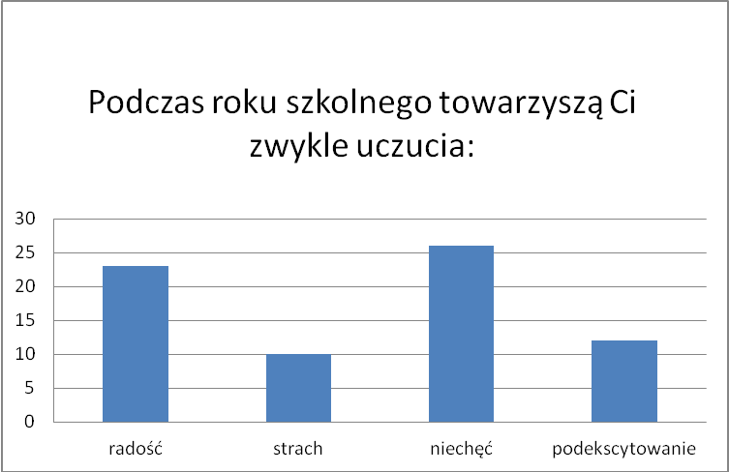
Na pytanie „Podczas roku szkolnego towarzyszą Ci zwykle uczucia:” większość uczniów odpowiedziała „niechęć” oraz „radość”.
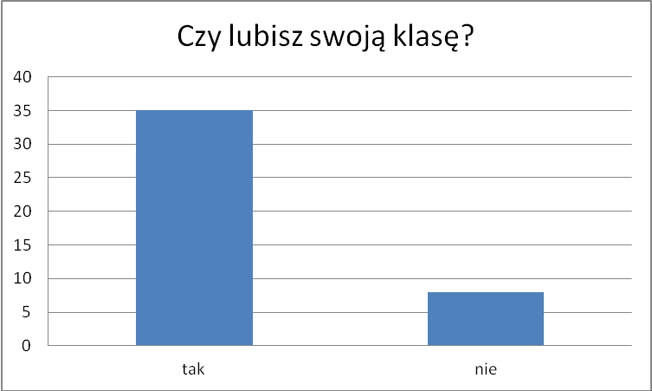
Na pytanie „Czy lubisz swoją klasę?” zdecydowana większość uczniów odpowiedziała „Tak”.
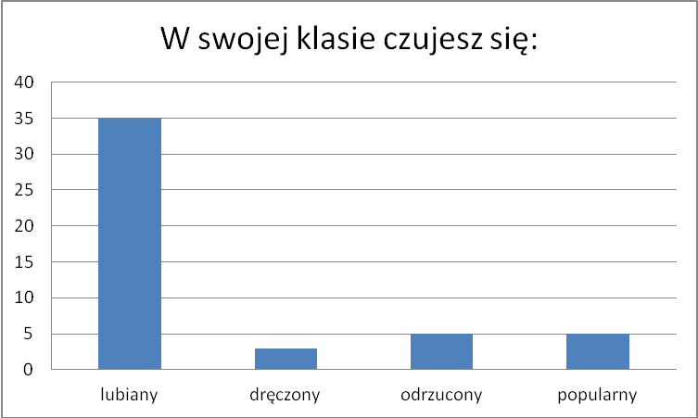
Na pytanie „W swojej klasie czujesz się:” zdecydowana większość uczniów odpowiedziała „lubiany”.
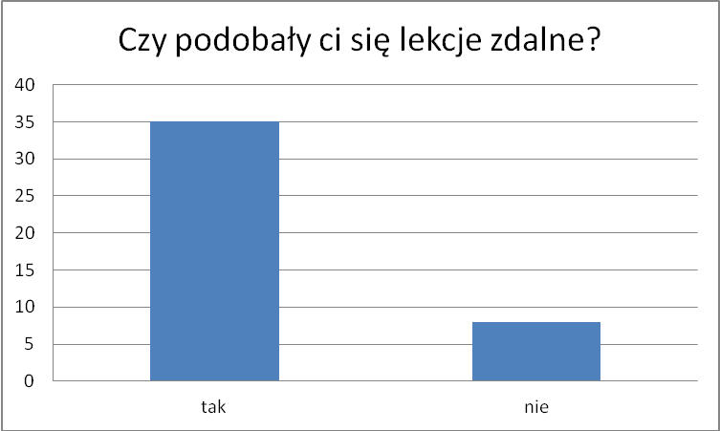
Na pytanie „Czy podobały ci się lekcje zdalne?” zdecydowana większość uczniów odpowiedziała „tak”.
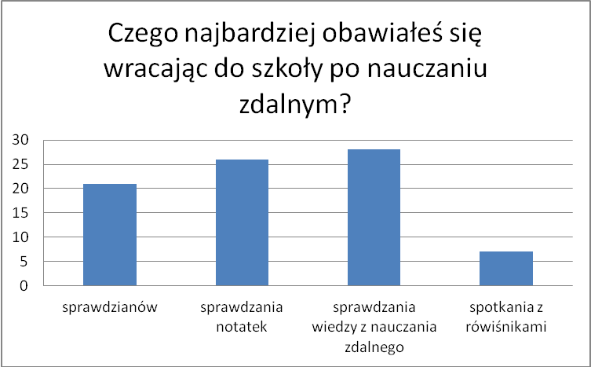
Na pytanie „Czego najbardziej obawiałeś się wracając do szkoły po nauczaniu zdalnym?” uczniowie obawiali się sprawdzania wiedzy z nauczania zdalnego oraz sprawdzania notatek.
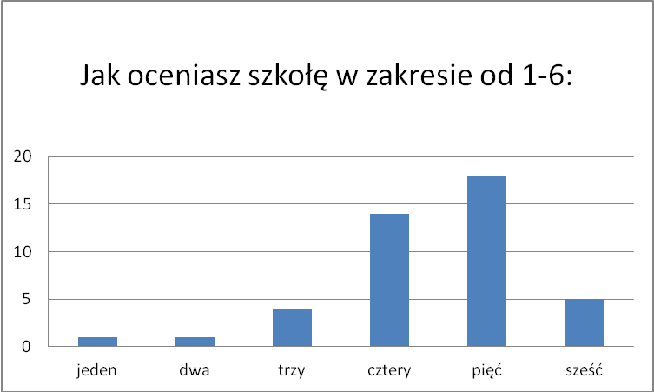
Na pytanie „Jak oceniasz szkołę w zakresie od 1-6” zdecydowana większość uczniów odpowiedziała „pięć”.

Na pytanie „Co po powrocie do szkoły zaskoczyło cię pozytywnie?” najczęstszymi odpowiedziami były:
-brak sprawdzania wiedzy z nauczania zdalnego
-brak dzwonków
-luźniejsze lekcje
-spotkanie się z przyjaciółmi

Na pytanie „Co po powrocie do szkoły zaskoczyło cię negatywnie?” najczęstszymi odpowiedziami były:
-nie mieszanie klas
-czas lekcji
-nastawienie niektórych uczniów

Na pytanie „Gdybyś mógł zmienić jedną rzecz w swojej szkole byłoby to?” najczęstszymi odpowiedziami były:
-duża hala sportowa
-więcej zajęć na świeżym powietrzu
-sklepik szkolny
-używanie telefonów

Analizując odpowiedzi ankietowanych wnioskujemy, że uczniowie chętnie uczęszczają do naszej szkoły. Aby w dalszym ciągu ją ulepszać, należałoby jeszcze dobudować dużą halę sportową.
Program zrealizowały: Julia Gmer, Martyna Świder, Alicja Ziółkowska

